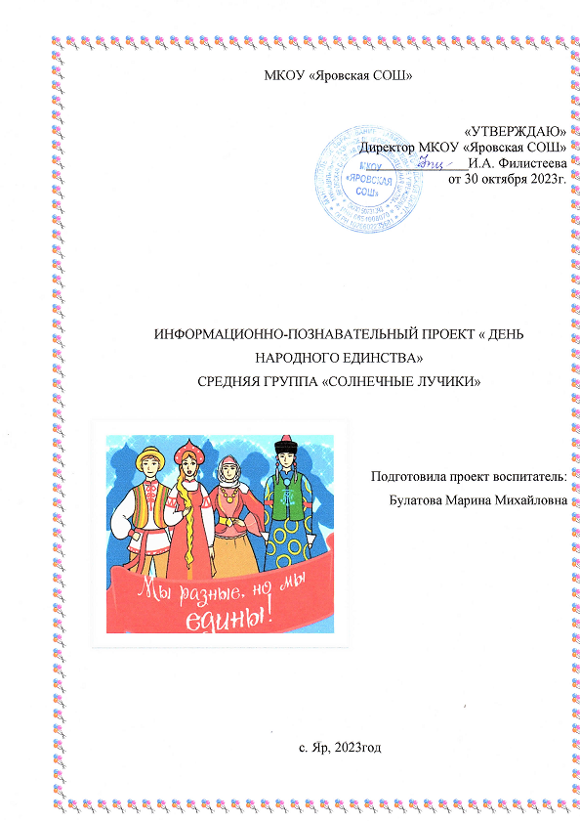

**ПРОЕКТ «ДЕНЬ НАРОДНОГО ЕДИНСТВА»**

**Тип проекта:** информационно-познавательный, творческий

**Вид проекта:** групповой.

**Продолжительность проекта:** краткосрочный 1 неделя (30.10-03.11.2023год)

**Участники проекта:** воспитатель, дети, родители, музыкальный руководитель.

**Цель проекта:** Формировать представление детей о истории и праздниках в России.

**Задачи проекта:**

* Дать представление о празднике «День народного единства.
* Пробудить в детях чувство любви к своему городу, краю, уважение к его традициям и обычаям.
* Воспитание  чувства гордости за силу России,  уважение к русским воинам, национальным героям.

**Актуальность проекта:** Патриотизм был и остаётся главным приоритетом в нашей стране! Ведь любовь к родине, родной природе, семье, культуре, истории страны – это важное и неотъемлемая часть каждого гражданина своей страны, от мала до велика. Приобретённые в дошкольном детстве знания о родине её истории, вызывает у детей глубокий, искренний интерес к ней, расширяет знания, способствует формирования характера и любовь к родине.

Продолжать развивать связную речь детей, умение понятно выражать свои мысли для окружающих, формировать интерес к истории России.

**Ожидаемый результат проекта:**

* Совершенствование уровня знаний детей о своей стране.
* Повышение уровня знаний родителей.
* Формирование у детей первых чувств патриотизма: гордости за свою Родину, уважение традиций.
* Проявление  интереса  детей к событиям, происходящим в стране.

**Этапы реализации:**

***Подготовительный.***

1. Определить тему проекта.
2. Сформулировать цели и задачи проекта.
3. Составить план реализации проекта.
4. Подбор наглядного, информационного материала для реализации проекта.
5. Подбор материала для продуктивной деятельности.
6. Работа с родителями.

***Основной этап.***

* Проведение цикла познавательных занятий: «Наша страна Россия», «День народного единства», «Символика страны: гимн, герб, флаг»
* Рассматривание карты России и глобуса.
* Беседыс детьми: « Народы России», «Что значит народное единство?», « Традиции и обычаи разных народов»,
* Просмотр презентации « 4 ноября – День народного единства»
* Разучивание стихотворения: «Флаг России»
* Чтение сказок разных народов.
* Чтение З. Александрова «Родина»
* Работа в раскрасках «Флаг России»
* П/и «Найди свой цвет»
* Д/и «Составь флаг» (цветные кубики)
* Д/и «Мозаика: мой флаг»
* Слушание гимна России, слушание музыки «Моя Россия» Г. Струве
* Разучивание песни « Родина моя»
* Рисование «Наш флаг»
* Лепка « Дружный хоровод»
* Консультация для родителей: « История праздника»

***Заключительный этап:***

* Выставка книг: « Сказки разных народов»
* Праздничное мероприятие «Мы едины!», посвященное празднованию Дня народного единства.
* Выставка коллективной работы аппликация пластилинография «Мы все вместе».

***Результат:***

В процессе реализации проекта дети  рассуждали о том, что такое Родина, знакомились с историей нашей страны и узнавали  о том, как происходило сплочение народа в труднейшие для страны времена. Расширился кругозор и представления о народных праздниках. Повысился патриотизм детей. Дети овладели конкретными знаниями, научились делать конкретные выводы. Дети стали делиться полученной информацией из различных источников родителями.

 Родители активные и заинтересованные участники проекта, ориентированы на развитие у ребёнка потребности к познанию, общению с педагогами и сверстниками через совместную проектную деятельность

Педагог повышает профессиональный уровень, реализует свои творческие умения.

**Выставка книг « Сказки разных народов»**

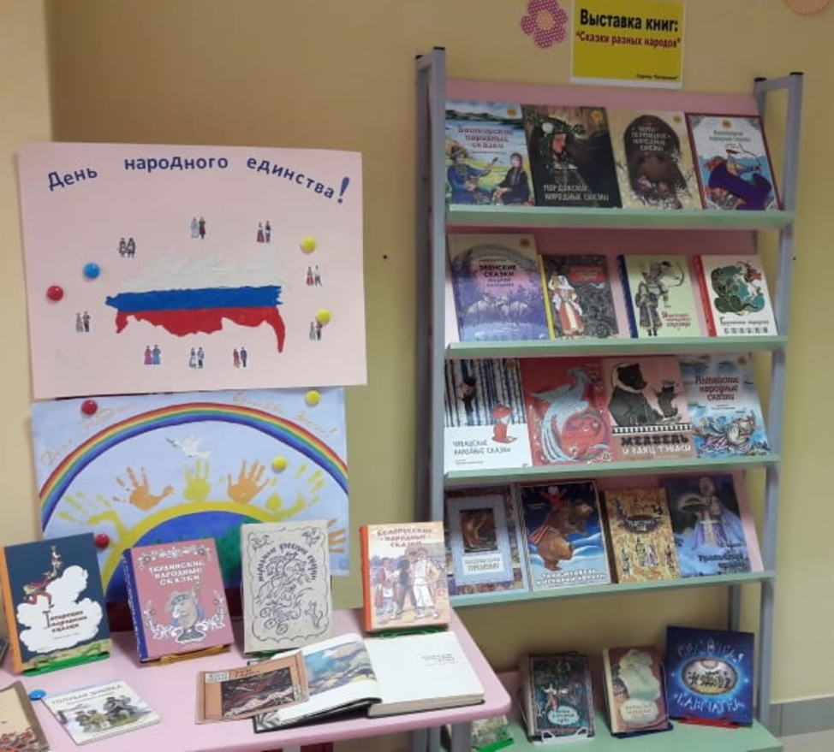

**Праздничное мероприятие «Мы едины!»**

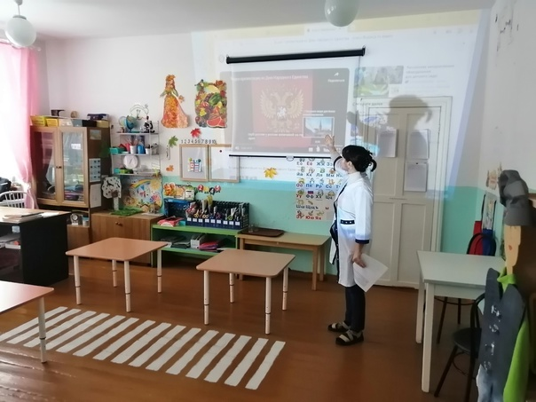

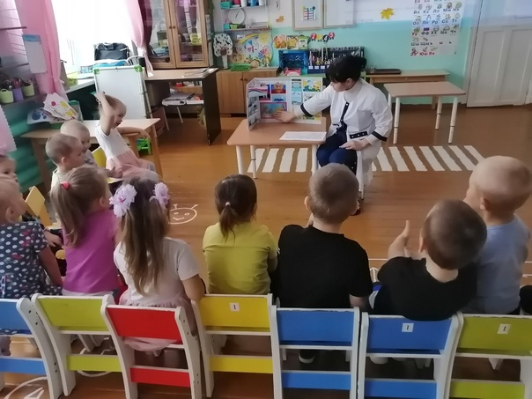

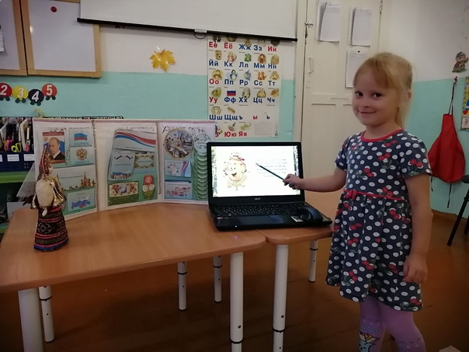

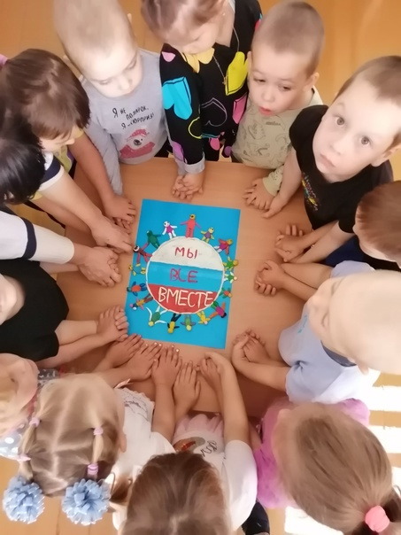

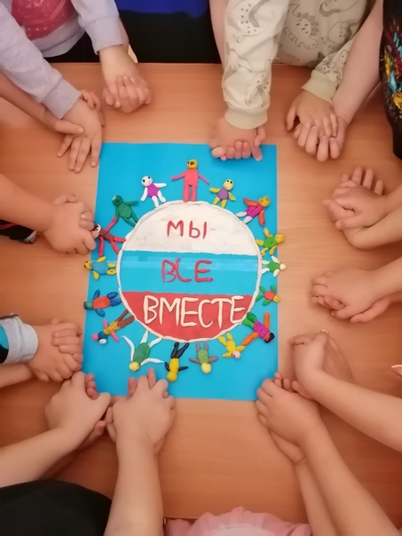

**Выставка коллективной работы «Мы все вместе»**

